Лабораторная работа № 11

Формирование системы сбалансированных показателей для ИТ-подразделений

**Цель занятия:** получить знания и сформировать навыки по разработке системы сбалансированных показателей для ИТ-подразделений.

**Условие задачи**

Для предприятия сотовой связи разработан стратегический план развития, а именно

Сфера деятельности: сотовая связь.

Миссия – удовлетворить потребность наших клиентов в общении, предоставляя им качественную и выгодную сотовую связь.

Стратегические задачи:

- стать одним из лидеров на рынке услуг сотовой связи;

- максимально расширить зону покрытия;

- открыть филиалы в различных городах РФ и странах ближнего и дальнего зарубежья.

В соответствие с определенными стратегическими задачами основного бизнеса сформулировать стратегию развития ИТ-подразделения:

**Порядок выполнения**

1. В соответствии со стратегией основного бизнеса сформировать стратегию развития ИТ-подразделения;
2. Сформулировать основные задачи реализации ИТ-стратегии;
3. Выделить основные проекции ССП для оценки деятельности ИТ-подразделения при реализации ИТ-стратегии.
4. По каждой проекции сформулировать цели (2-3) и построить карту ССП для ИТ-подразделения. Для построения карты ССП использовать программу **draw.io.**
5. Сформируйте показатели для достижения целей (при выборе показателей оценивания деятельности ИТ-подразделения можно использовать стандарт ГОСТ Р 52294).
6. Определите процедуры измерения и расчета сформулированных показателей.
7. Полученные результаты оформить в виде таблицы, представленной на рисунке 1.

|  |  |  |  |  |
| --- | --- | --- | --- | --- |
| **Название показателя** | **Цель** | **Ед. измерения** | **Период оценки** | **Формула для расчета показателя** |

Рисунок 1 – Шапка таблицы для представления результатов

1. Зарегистрируйтесь в облачном сервисе Balanced Scorecard Designer. Программа используется для поддержки ССП организации.
2. Сформируйте карту ССП, построенную в лабораторной работе (п.1,6).
3. Проведите несколько экспериментов в программе, проанализируйте полученные результаты и сделайте выводы.

Приложение А

Таблица А.1 – Основные команды Balanced Scorecard Designer

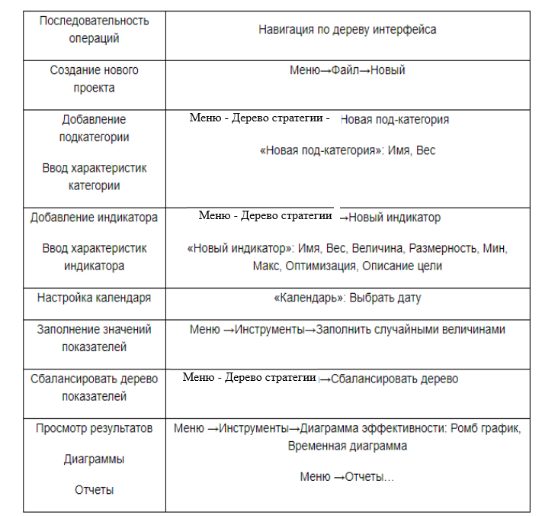

Приложение Б

Пример целей и показателей

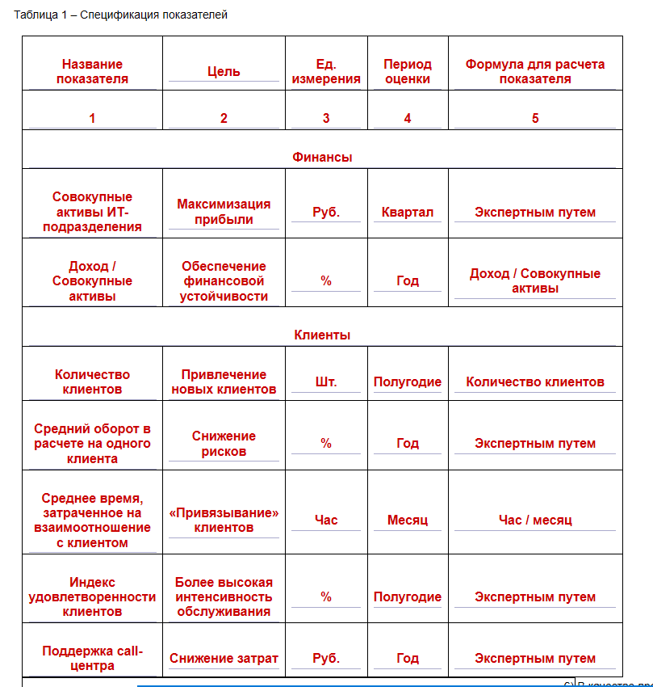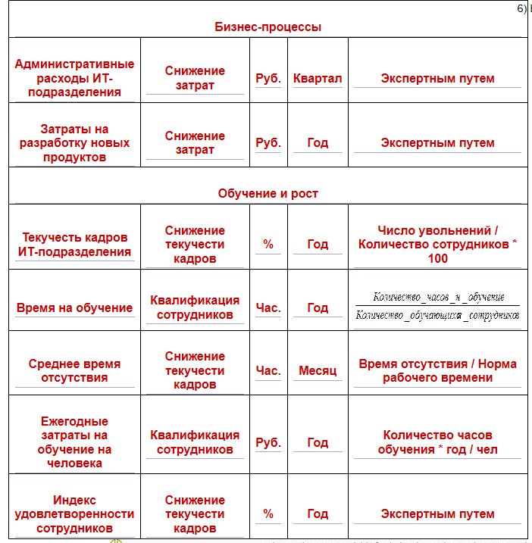

Приложение В

Пример ССП

